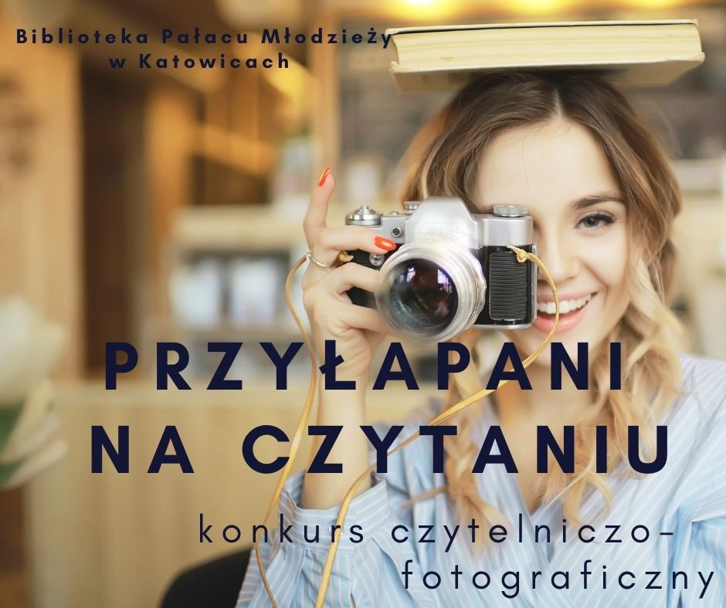
Drodzy Czytelnicy!
Ruszyła kolejna edycja konkursu "Przyłapani na czytaniu"
Szczegóły, regulamin i zasady konkursu na stronie:
http://pm.katowice.pl/biblioteka/przylapani-na-czytaniu/

Zapraszam do udziału wszystkich fotoamatorów, pasjonatów fotografii, bibliofilów oraz kochających czytać do nadsyłania zdjęć promujących pasję czytania widzianą przez pryzmat obiektywu, czyli do udziału w kolejnej edycji konkursu Przyłapani na czytaniu.
Laureaci otrzymają nagrody rzeczowe.
Opracowała : Alicja Borowiec
Termin nadsyłania prac: 1-30 czerwca 2021 r.
FINAŁ: 9 lipca 2021 r..

